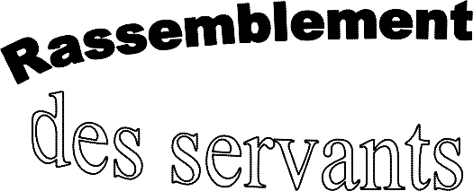
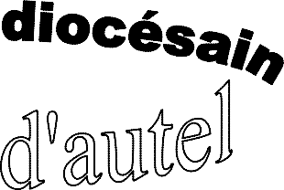
A l’attention : des curés, des prêtres coopérateurs et des diacres,
des accompagnateurs des servants d’autel , des délégués pastoraux et délégués à la prière, des catéchètes

Chers amis,

La journée diocésaine de rassemblement pour les SERVANTS et SERVANTES d'AUTEL (à partir de 8 ans, même débutants) va avoir lieu sur la paroisse de Saint Pierre Saint Paul de Niort

le samedi 25 février 2023 à partir de 10h30 et jusqu’à 17h

Un temps fort pour célébrer la joie de croire et pour vivre une expérience fraternelle, une journée diocésaine pour découvrir ou développer la joie d’être appelé et de servir...

Cette année la journée débutera à 10 h 30 par un accueil avant la célébration de la messe à 11h dans l’église Notre Dame de Niort, elle se poursuivra au collège Notre Dame de Niort

Nous comptons sur vous pour que l’information soit diffusée le plus largement possible
Pour cela, vous trouverez dans cet envoi :

une affiche
- une fiche d’inscription/ autorisation parentale
Dans un souci d’organisation, nous demandons aux responsables des servants d’autel de renvoyer les fiches d’inscription/ autorisation parentale par mail ou par courrier postal avant le samedi 11 février

Pour les inscriptions ou pour obtenir des affiches, contactez le : 05 49 60 63 03
poleformation@poitiers-catholique.fr ; Maison Saint Hilaire, 36 BD Anatole France 86000 Poitiers

Nous sommes à votre disposition pour répondre à vos questions. Bien cordialement,
Journée proposée par la paroisse de Saint Pierre Saint Paul de Niort,
le pôle formation, le service Foi et handicap et le service des vocations

